주차 | 15 주차 | 기간 | 2025.12.08 ~ 2025.12.15 | 지도교수 | (서명)
이번주 한일 요약 | - 채색을 위한 UV UNWRAP 시작  - 종설기 대비 세부 시스템 문서 작성
<상세 수행내용>
- 채색을 위한 UV UNWRAP 시작
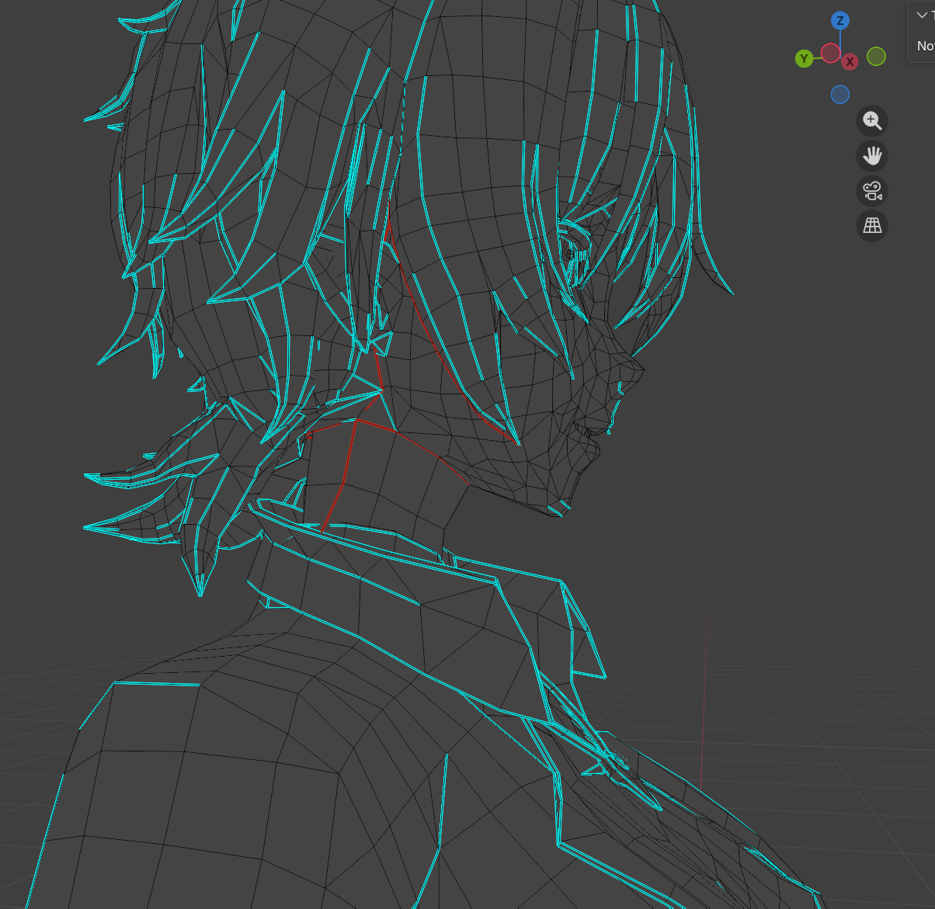
채색을 위해 캐릭터의 UV 언랩을 진행중이다
2. 종설기 대비 세부 시스템 문서 작성
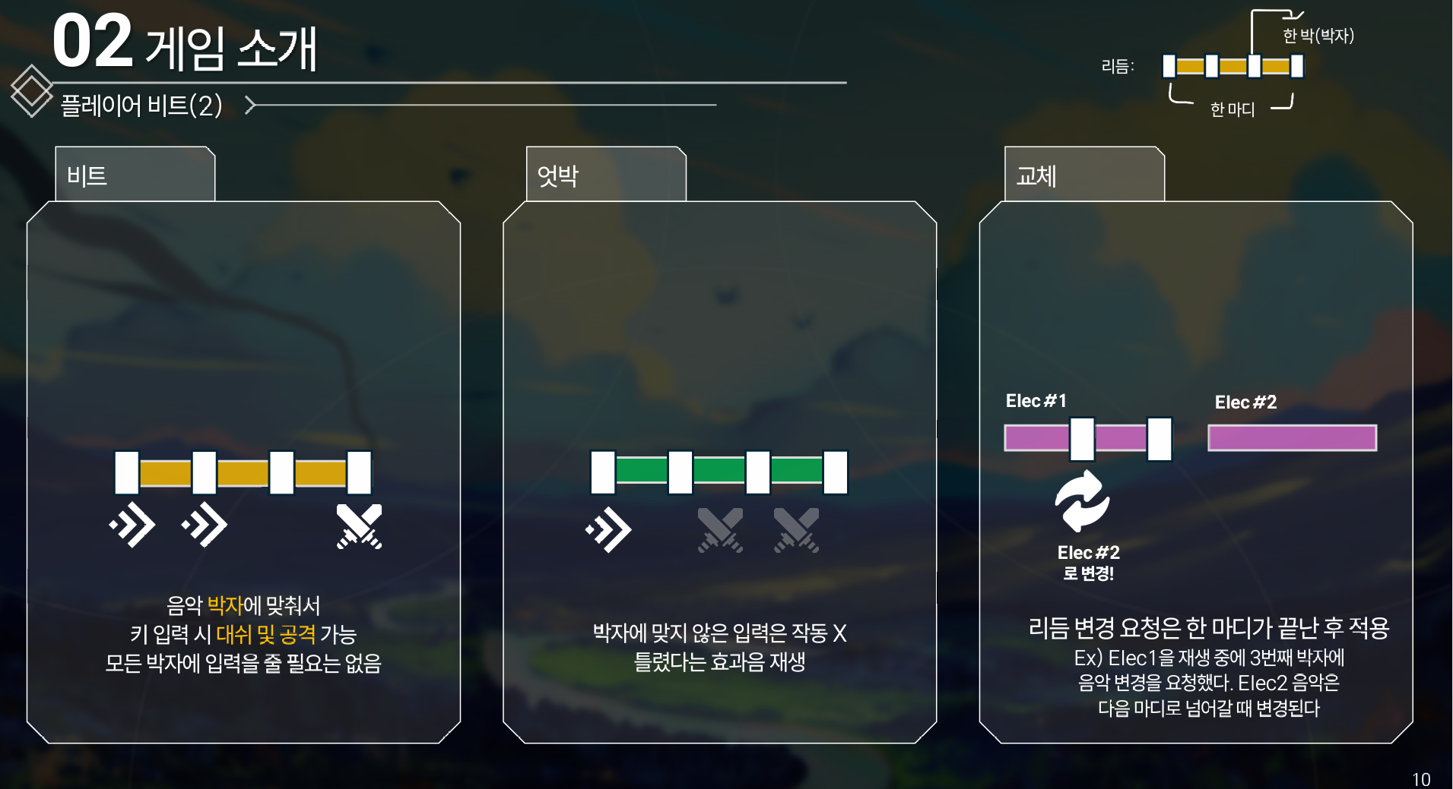
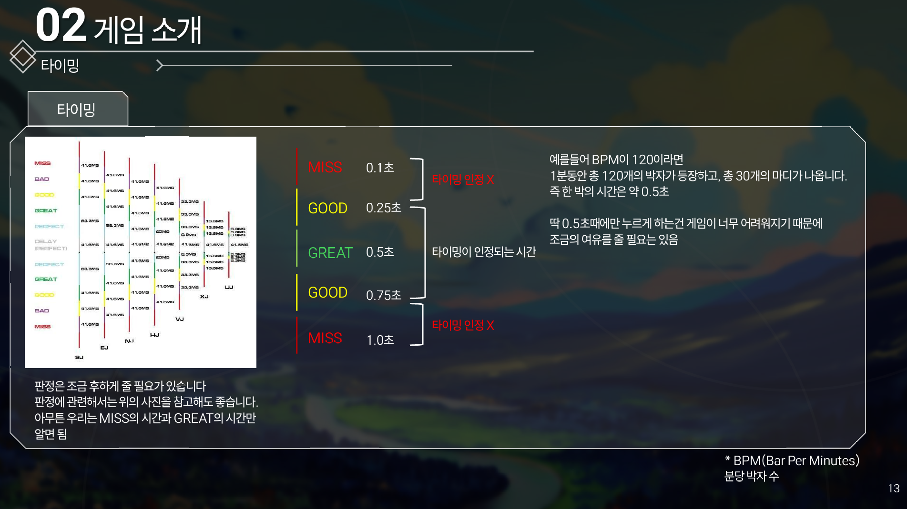
파일은 함께 첨부 예정입니다.
문제점 정리
해결방안
다음주차 | 16주차 | 다음기간 | 2025.12.06 ~ 2025.12.23
다음주 할일
지도 교수
Comment

